Патриотическое воспитание школьников.
Патриотическое воспитание – одно из главных направлений деятельности учителя русского языка и литературы, а в особенности классного руководителя. Ведется она не только ежедневно, но и ежеминутно, на каждом проведенном уроке. Этому способствуют подобранные для работы тексты на уроках русского языка, а уж для литературы это приоритетное направление. Начиная с устного народного творчества и заканчивая современной литературой, мы учим детей ценить мир, любить свою Родину, город, улицу, изучаем историю родного края, историю отдельно взятой семьи.
Я реализовала это и во внеурочное время в работе с одаренными детьми, занимаясь исследовательской деятельностью. Педагог – тьютор. Духовное развитие. Патриотическое воспитание. Эти понятия соединились в одно. Воодушевленная личным опытом поиска данных о своем погибшем на фронте дедушке, я объединила вокруг себя детей, загоревшихся такой же идеей. В процессе к нашей деятельности подключились и родители.
Нами было исследовано семь семейных историй, которыми заинтересовались даже в городском архиве, где мы выступали со своими работами. До сих пор помню глаза бабушки, пришедшей на городской конкурс «Семейная реликвия» где её внук, рассказывал о подвигах своих дедушки и прадедушки. С какой гордостью рассказывал мальчик о своем дедушке, поставившем памятник всем своим родным, погибшим на фронте и умершим от ран. Он держал в руках фотографию, где запечатлена мраморная плита с именами 10 погибших родственников.
Как гордо нести родители вместе с сыном и внучкой портреты своих родных во время марша «Бессмертный полк» 9 мая по улицам своего города. С каким трепетом мы держали в своей ладони боевые награды, которые один из ребят принес в школу вместе со своей бабушкой. Блеск в глазах, гордый и уверенный взгляд, крепкое рукопожатие и заслуженный диплом в руках. Это тот результат, ради которого мы весь год собирали, изучали, оформляли накопившуюся информацию.
Чего же мы добились? Об этом могут рассказать наши благодарности, грамоты и дипломы.

Городской уровень:

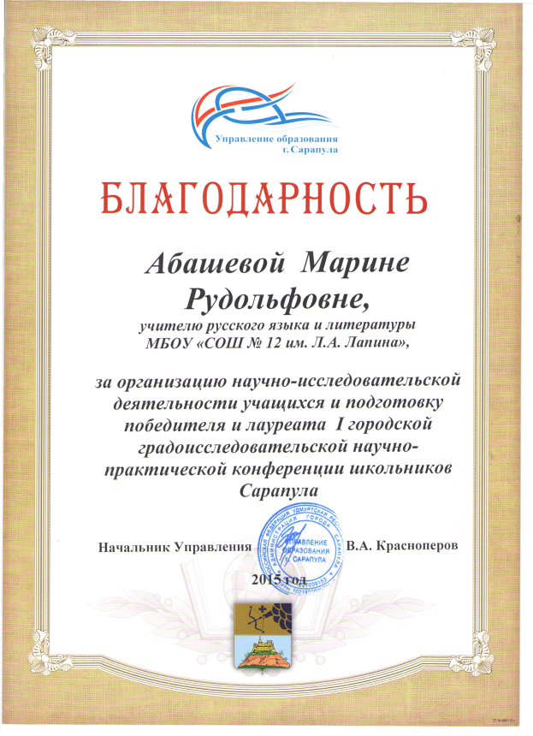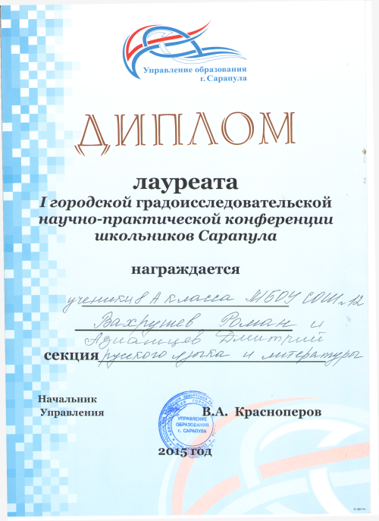

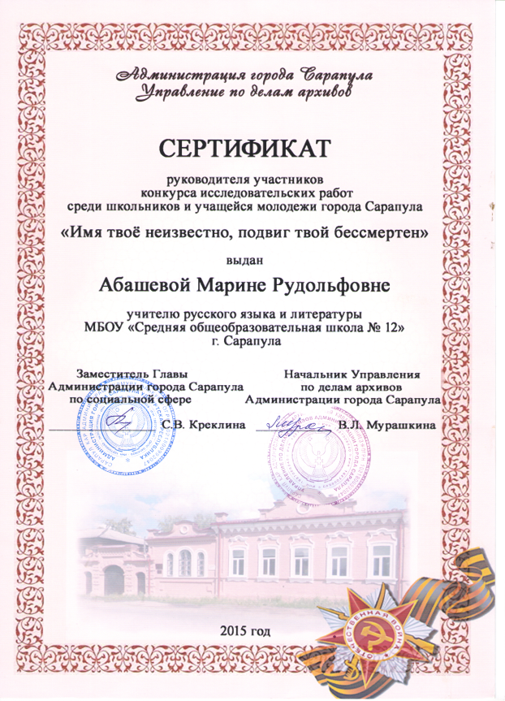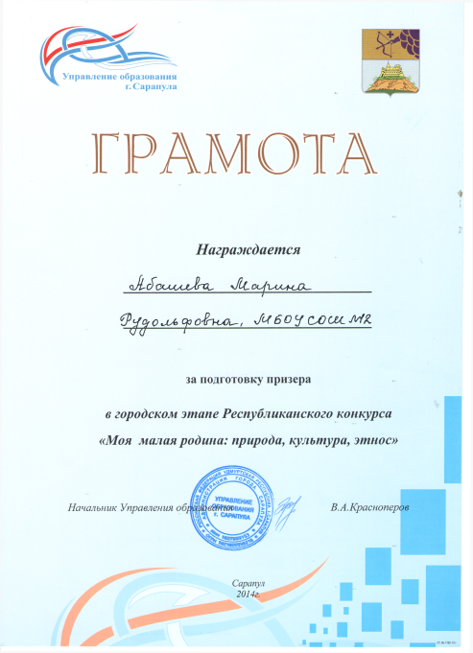

Республиканский уровень:
Межрегиональный конкурс творческих работ «Что такое Родина?» общественного общероссийского движения «Поисковое движение России», Удмуртской республиканской молодежной общественной организации «Долг».
Номинация: исследовательские работы
1 место – Варламова Ариадна
2 место – Скрипкин Дмитрий, Кабалов Егор
3 место – Голев Марк
Сертификат участника – Синявин Егор
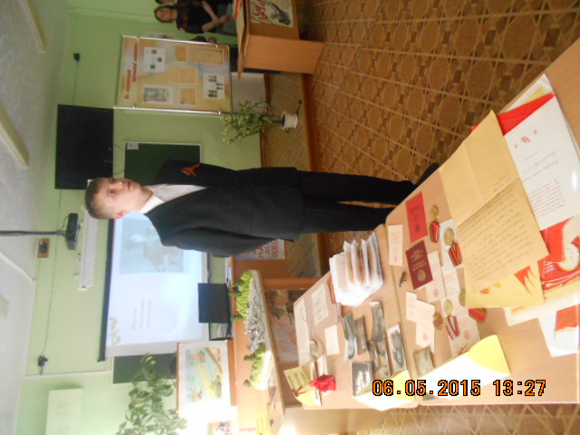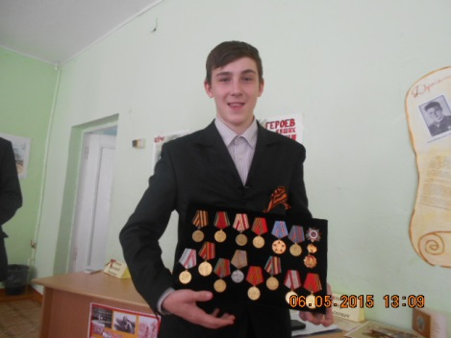

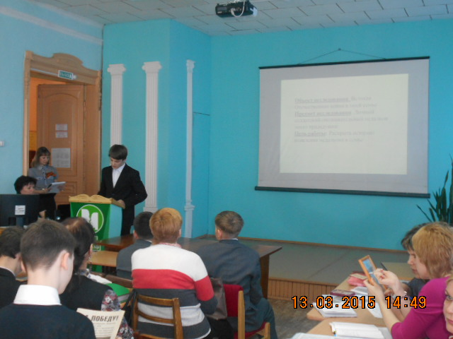

Российский уровень:
Центр гражданского образования «Восхождение».
Дистанционная олимпиада «Я – исследователь!»
1 место – Кабалов Егор
2 место – Вахрушев Роман, Скрипкин Дмитрий
2.Всероссийский творческий конкурс «Навстречу будущим мирам» -
призер Доянов Данил

Центр национальной славы г. Санкт – Петербург
Межрегиональный историко-просветительский конкурс исследовательских и творческих работ студентов и школьников «Служение отечеству: события и имена»
5 участников – сертификаты
